站点老师——学籍清理管理

学籍清理名单（未选课的新生）查询
站点老师登录系统（网址http://wljy.whut.edu.cn/）之后，依次点击【学籍和学费】——【学籍管理】——【学籍清理】——【未选课的新生】，如下图，系统默认展示当前学期（例如当前是2020秋）入学未正常选课学习的学生，站点老师需要告知学生。可查询或导出数据。
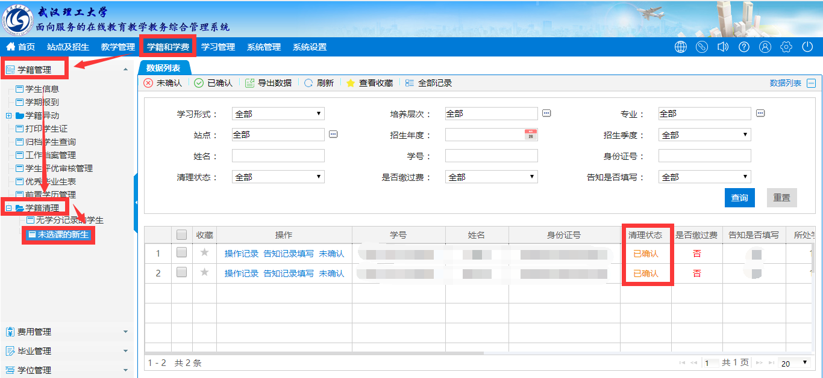

未选课的新生，填写告知记录
对于【未选课的新生】，站点老师联系学生，告知之后。需在该系统填写告知记录。如下图，选择学生，点击【告知记录填写】按钮

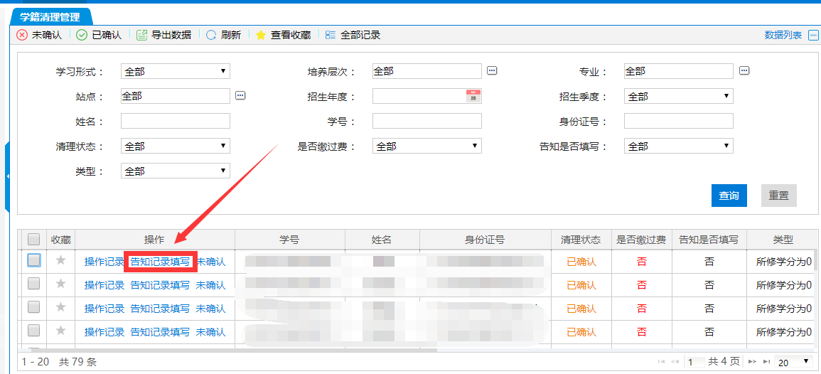
弹出对话框，选择告知方式，
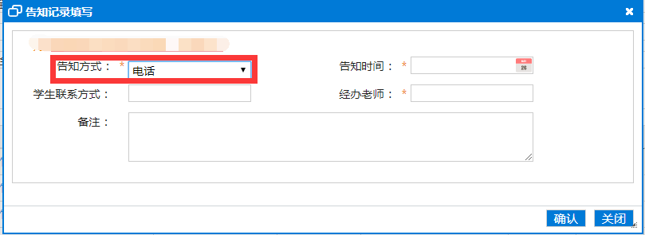
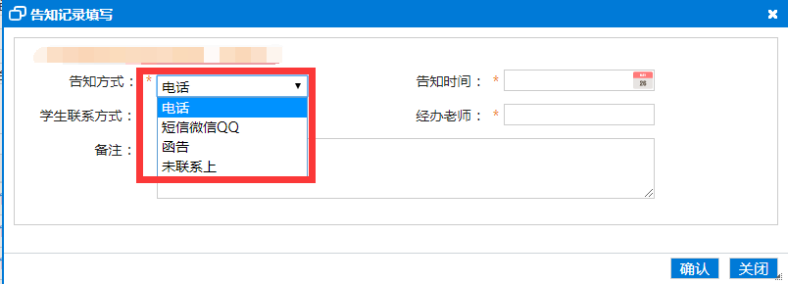
填写联系方式，告知时间，经办老师之后，点击【确认】
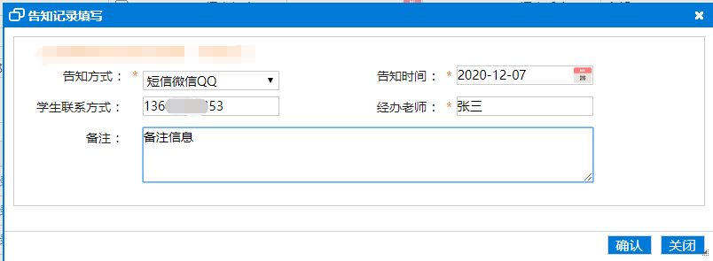系统右下角弹出提示，“录入成功”
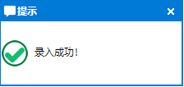
然后在列表中，可以看到“告知是否填写”的状态变成“是”
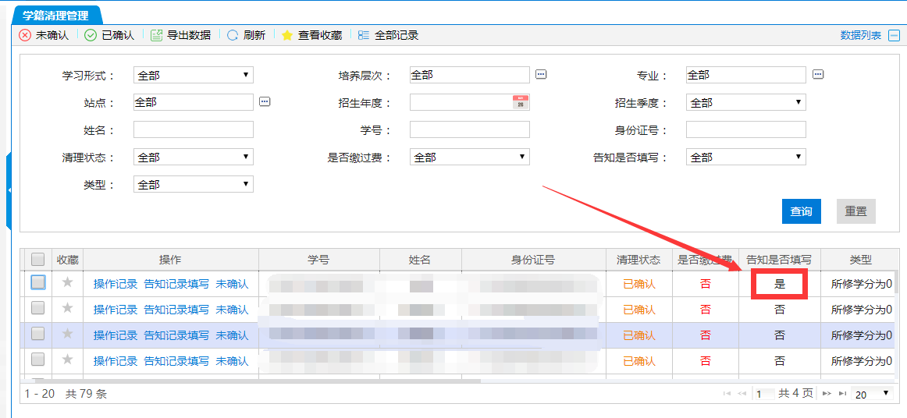
系统默认学生的清理状态为“已确认”，对于没有和对方确认的学生，需在系统中点击【未确认】按钮。操作如下图所示。
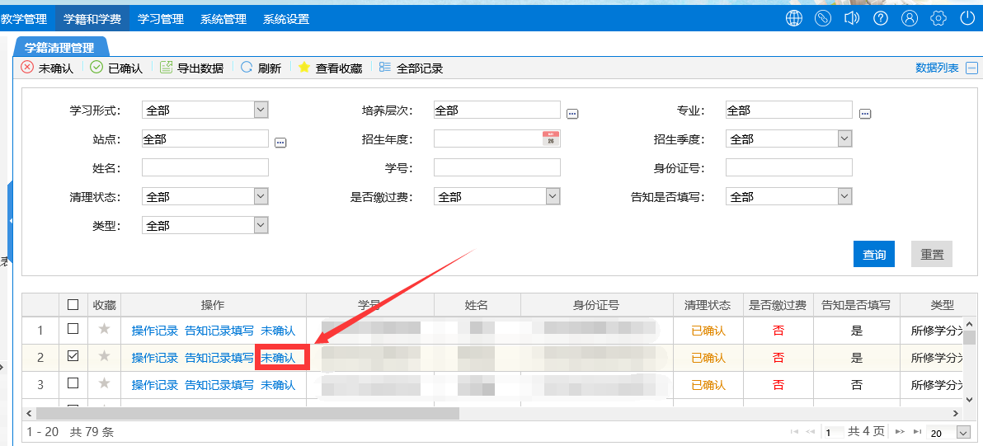
如下图，在弹出框中，选择未确认的原因“已缴费”或“已选课”
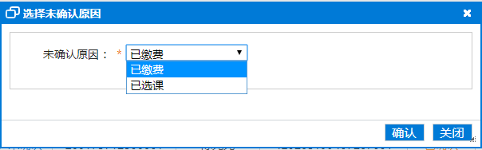
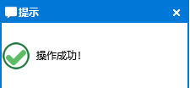
操作之后，可以看到清理状态已变更为【未确认】
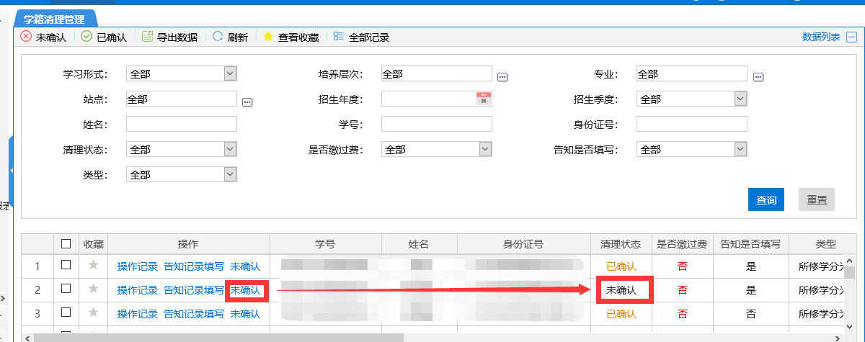
注意：点击【未确认】之前，需先填写告知记录（即“告知是否填写”的状态为“是”）。否则，无法进行“未确认”操作。

假设需要把【未确认】状态改回【已确认】，按下图操作。
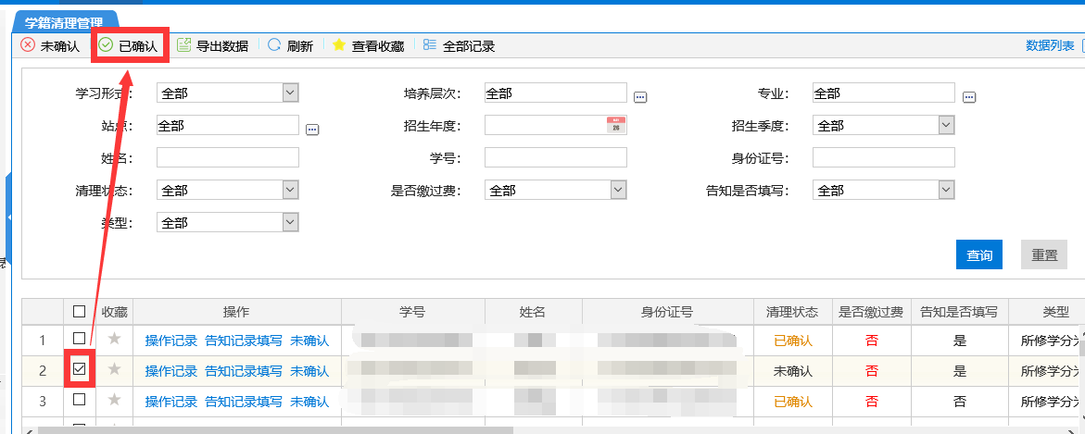
假设需要批量点击【未确认】， 如下图操作。
